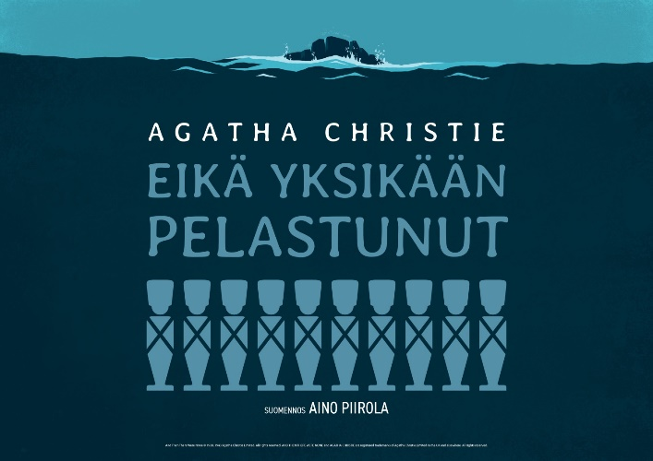
Arena-näyttämö 5.4.2025 klo 13:00.
Lipun hinta on 48 €.
Ilmoittautuminen ja maksu 20.2.2025 mennessä.

Rakastetun Agatha Christien luetuin ja tunnetuin murhamysteeri nähdään hyytävän jännittävänä näytelmänä tammikuusta 2025 alkaen Helsingin kaupunginteatterin Arena-näyttämöllä.
Kymmenen vierasta on houkuteltu hulppeaan kartanoon eristetyllä englantilaissaarella, Devonin jylhällä rannikolla. Heti ensimmäisenä iltana talossa olijat kuulevat viestin, jossa heitä kaikkia syytetään murhista.
Tunnelma vieraiden kesken sähköistyy.
Pian ensimmäinen kutsutuista kuolee. Sitten, kammottavaa lastenlorua mukaillen, toinen. Aina samalla rikkoutuu yksi kartanon kymmenestä posliinisotilaasta, kunnes koristefiguureista ei ole yhtäkään jäljellä.
Agatha Christien Eikä yksikään pelastunut -trilleri tapahtuu saarella, josta ei ole poispääsyä.
Romaanin ilmestymisestä tulee tänä vuonna kuluneeksi 85 vuotta. Agatha Christiellä oli tapana kirjoittaa jokaiseen tarinaansa, tähänkin, iso porukka. Hahmot edustavat läpileikkausta brittiläisestä yhteiskunnasta. Jokaisessa on jotain samastuttavaa – ja jokaisessa on hyvää mutta myös pahaa…
Ilmoittaudu matkavastaaville:
Soile Stenman, puhelin 040 737 4092, soile.stenman@gmail.com
Ritva Hintikka, puhelin 040 823 9634, ritva.hintikka@gmail.com

PUISTOLAN ELÄKKEENSAAJIEN TILINUMERO ON
FI17 2133 1800 0053 77 ja tämän tapahtuman viite 5047.

